台北市立松山高級工農職業學校
專題製作報告

指導老師:彭淇湘 郭盈顯

Digital Thermometer
數位溫度計

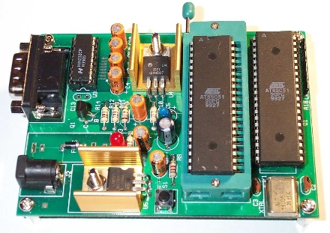

班級:子三智 學生: 龔時賢，林亞成
中華民國九十二年三月
目錄
第一章緒論
1-1.製作動機…………………………………………………………………4
1-2.製作目的…………………………………………………………………4
1-3.功能摘要…………………………………………………………………4
第二章溫度感測之分析與設計
2-1.AD590之控制與分析……………………………………………………4
2-2.ADC0804之轉換與分析…………………………………………………5
2-3.差動放大器之設計與分析………………………………………………7
- 相關知識
3-1.AT89C515之系統分析……………………………………………………7
3-2.LCM之使用與分析………………………………………………………7
- 製作評估
4-1.設備需求表………………………………………………………………11
4-2.材料需求表………………………………………………………………11
4-3.經費需求…………………………………………………………………12
- 硬體結構設計
5-1 Digital Thermometer電路圖……………………………………………13
5-2 Digital Thermometer LAYOUT設計圖……………………………….14
5-3 Digital Thermometer PCB設計圖……………………………………..15
5-4 Digital Thermometer 裝配設計圖……………………………………15

- 軟體結構設計
6-1.程式控制流程圖………………………………………………………16
6-2.程式碼…………………………………………………………………17
6-3程式結構之設計與分析………………………………………………19

- 製作程序與測試………………………………………………20
- 結果與討論……………………………………………………20
- 製作心得
9-1. 結論…………………………………………………………………21
9-2.發展空間………………………………………………………………22

參考文獻…………………………………………………………………22
附錄……………………………………………………………………22

附表目次
1.設備需求表…………………………………………………………………11
2.材料需求表…………………………………………………………………11

附圖目次
- AD590使用圖……………………………………………………………4
- ADC0804接腳圖…………………………………………………………5
- ADC0804Timing Diagrams1………………………………………………5
- ADC0804Timing Diagrams2………………………………………………6
- AT89C51內部結構圖……………………………………………………7
- FIELD EFFECT OF LCD…………………………………………………8
- LCD STRUCTURE &MATERIALS………………………………………8
- Digital Thermometer電路圖……………………………………………13
- Digital Thermometer LAYOUT設計圖…………………………………14
- Digital Thermometer PCB設計圖………………………………………15
- Digital Thermometer裝配設計圖………………………………………15
- 程式控制流程圖…………………………………………………………16

第一章 緒論
- 1製作動機
隨著科技不斷的進步,電子應用在生活上及科學上的量測越來越多,而我們最常關心的就是今天天氣如何,最直接的方式就是溫度,本專題是結合類比與數位來相互配合,類比部份是利用AD590對溫度的反應特性來做溫度的感測,當溫度有變化時,AD590 會產生電流變化,其輸出電流與溫度之關係為 1uA/°K ,即溫度上升1°K,電流增加 1μA,經由本專題之電路中的LM324做轉換成℃,放大等動作,其放大後的類比信號再交由 ADC0804 把類比信號轉換為數位信號.數位信號輸入至以燒錄好程式的 89C51 來做處理,由程式處理顯示現在溫度。
1-2.製作目的
開發一套溫度感測電路,能夠應用在為用於化學實驗室的溫度感測與一般室溫所設計的一個裝置,使用AC配接器供應及用一個7805穩壓IC坐電源使用,讓使用者能夠知道現在的溫度或其他場合。
- 3功能摘要
  - 開機顯示測量溫度(℃)
  - 溫度範圍0℃~100℃
  - 解析度0.5℃

第二章. 溫度感測之分析與設計
1.AD590之控制與分析(IC之原始資料至於附錄)

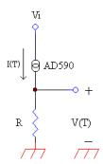
主要規格如下:
- 溫度每增加1℃,它會增加1μA輸出電流。
- 可量測範圍-55℃至150℃。
- 供應電壓範圍+4V至30V。

一般溫度感測可使用矽二極體對溫度的變化來做,但是一般矽二極體的變化只能作為溫度變化達到控制的用途,如需要顯示正確的溫度就需要溫度感測IC,而AD590就是其中之一,其是一個恆流源,輸出電流I=(273+T)μA(T為攝氏溫度),由上圖可以得知量測的電壓V=(273+T)μA ×10K= (2.73+T/100)V。 AD590是一個兩端子溫度感測IC,其外觀有三支接腳其,但實際上只有用到二支接腳AD590是一種電流型感測器，會隨溫度高低而改變其本身電流大小。當電源電壓在Ｖcc=4Volt~30Volt之間時，其電流將隨溫度的大小而線性地變化。由於電源電壓的變動亦會影響AD590電流的輸出，但隨電源電壓的變大，其電壓變動所造成的影響將變小，因此一般建議採用較高電源電壓。首先由壓降法，並利用VR₁調整使VR₁+R₂=10 KΩ，其次，以電壓隨耦器來對降低壓降電路所造成的負載效應，其次為VR2調整LM324腳3為2.732 Volts使差值放大器將轉換電壓減2.732Volts,因為其轉換溫度由0~100℃,經ADC0804則放大增益為,因此利用VR3將放大增益衰減至3.92倍。
2-2.ADC0804之轉換與分析(IC原始資料附於附錄中)
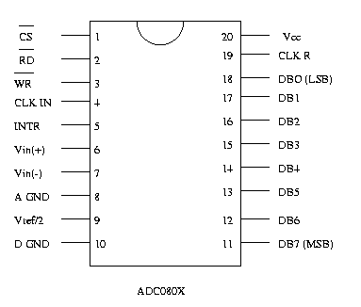
目前市面上相當普遍的8bitA/D轉換器,其轉換方式是採用連續漸進法,價格便宜,接腳如下。

由於經由AD590接收到的信號是類比的，我們必須先將類比信號轉換成數位信號才能送入8051，在此我們先以常用的A/D轉換器(analog to digital converter)ADC0804進行轉換動作,欲使ADC804進行將類比電壓轉換成數位資料的動作，我們必須先令P3.0(WR)送出low再high的負脈衝信號給ADC0804的WR接腳。
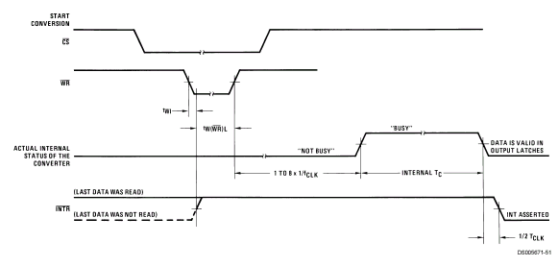
當ADC0804的WR接腳收到訊號時，它會隨即將來自Vin(+)接腳的類比電壓轉換成相對應的數值資料。轉換後的數位資料並不會馬上呈現於ADC0804的資料線DB0~DB7上，必須等到ADC0804的RD的輸入變成低電位時，才會被鎖存於ADC0804的資料線DB0~DB7上，直到RD的輸入變成高電位為止。而在轉換資料未被讀取之前，如果這時外部的類比電壓有所改變，ADC0804不會將其轉換成相對應的數位資料，除非再次使P3.0(WR)送出low再high的負脈衝信號給ADC0804的WR接腳，否則先前鎖存於DB0~DB7的資料是不會被覆蓋。
ADC0804的轉換速度與輸入的時脈有關，內部振盪器的振盪頻率由第19腳和第4腳所接的R，C值而定。
振盪頻率 f = 1/(1.1 RC ) , 10k ≦ R ≦ 50kΩ
廠商的推薦值是: R=10kΩ， C=150pF。 大約600KHZ,轉換速度約1.6ms
若要讀取閂鎖於DB0~DB7的數位資料之前，要ADC0804的RD接腳低電位，此時是送出low信號，而非反向脈衝信號。當讀取完數位資料之後，還要送high的信號給ADC0804的RD接腳。當數位資料一被讀取之後ADC0804會隨即令DB0~DB7的輸出變為浮接狀態(高阻抗狀態)，直到下一筆新的轉換資料出現為止。
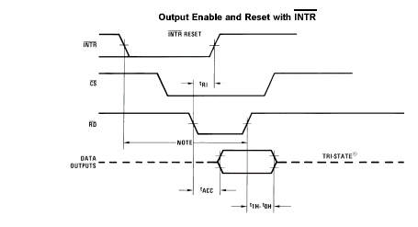

此專題採取Free Running模式作A/D轉換，因為當CS及RD皆為低電位時,則數位資料才由D0~D7輸出,WR低電位時ADC0804將被重置,CS接腳是晶片致能端，低電位動作。此時我們將ADC0804的CS與RD腳接地。當我們將WR接上8051的P3.0，A/D轉換的動作即可由P3.0的腳不斷送出脈波而使ADC0804不停地做A/D轉換。因為ADC0804的轉換時間最快為0.1ms,所以我們控制單晶片在送完負脈衝後延遲5ms以確保ADC轉換完成。雖然非一般的做法,卻可以節省中斷的I/O線及繁瑣的程式。IC資料手冊中有許多種轉換模式可供參考
2-3.差動放大器之設計與分析(IC原始資料附於附錄中)
LM324組成兩個電壓隨耦器及一個差動放大器,當R3=R4=10K,R5=R6=47K時,則輸出電壓就為 Volt
,其V1就是AD590轉換後的電壓由V+輸入,因為測量溫度範圍由0℃~100℃,解析度為0.5℃,而AD轉換數值由0~200,其電壓增益為就為
因為電阻的誤差相當大,所以必須先將放大增益提高,再利用VR3將放大增益降至3.92。
第三章. 相關知識
3-1AT89C51之系統分析(IC原始資料附於附錄中)
CPU是整個系統的核心,處理各種運算及判斷,89C51是一個8bit單晶片微處理器,內含4k-byte的程式記憶體(Flash Memory)可重複燒錄使用;128-byte的RAM作為程式的變數存放區。兩個16bit的計時計數器,一個雙向串列埠(RS-232 Port),五個中斷來源,其內部的結構如下
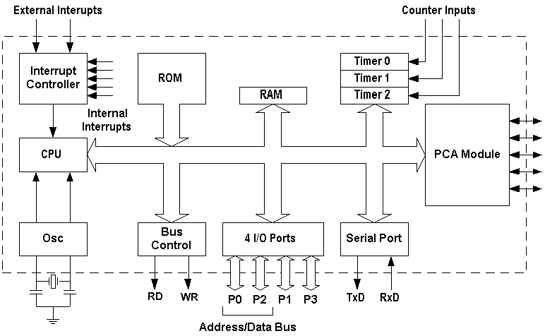
在此專題程式中89C51純粹做I/O的動作,並無用到特殊的中斷及串列功能,利用P0.0~P0.7做LCM的資料輸出入,P2.5,P2.6,P2.7做控制信號,P1.0~P1.7做AD轉換的讀回資料線,P3.0作為WR信號的控制。
3-2.LCM之使用與分析
大部分LCM都使用同一顆控制晶片-HD44780,使用LCD顯示不但程式寫作上比較容易,還可以減輕CPU的負擔,而且可以顯示更多的文字訊息來與使用者溝通,整體給人的感覺比較親切,只要將要顯示的字元碼(ASCII)依序送向LCD即可。因為LCM相當省電,所以CMOS可以直接驅動,不必外加緩衝器
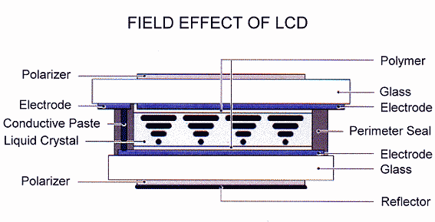
LCD內部結構如下:
本專題使用的是SDEC公司所生產的LCM,其型號是1C16,共有16隻接腳,在國際電子廣場各大材料行都可以買到,背光型約250元,其詳細資料內容至於附錄。
實作時,1516腳可以空接,第3腳反襯度調整接約1KΩ~3KΩ到Vss 接地端即可。
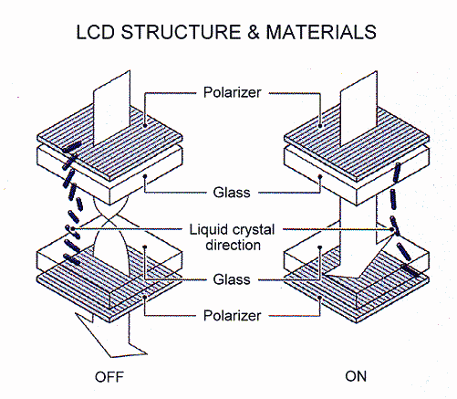
LCM接腳
NO | SYM | LEVEL | FUNCTION | NO | SYM | LEVEL | FUNCTION
1 | VSS | - | 0V | 9 | DB2 | H/L | DATA BIT2
2 | VDD | - | 5V | 10 | DB3 | H/L | DATA BIT3
3 | VO | - | CONTRAST  ADJ | 11 | DB4 | H/L | DATA BIT4
4 | RS | H/L | REGISTER SELECT | 12 | DB5 | H/L | DATA BIT5
5 | R/W | H/L | READ/WRITE | 13 | DB6 | H/L | DATA BIT6
6 | E | H.H->L | ENABLE SIGNAL | 14 | DB7 | H/L | DATA BIT7
7 | DB0 | H/L | DATA BIT0 | 15 | A(+) | 5V | BACKLIGHT
8 | DB1 | H/L | DATA BIT1 | 16 | K(-) | 0V | BACKLIGHT
LCM內部組成簡介
- 指令暫存器(IR)
存放控制LCM之指令碼
- 資料顯示用記憶體(DDRAM)
有80byte的空間,存放LCM顯示的字元碼,其記憶體位址不同規格的LCM不盡相同,本專題使用16*1的LCM,查閱產品資料網頁後的資料如下:
DISPLAY CHARACTER ADDRESS CODE
¡@ | 1 | 2 | 3 | 4 | 5 | 6 | 7 | 8 | 9 | 10 | 11 | 12 | 13 | 14 | 15 | 16
L1 | 80 | 81 | 82 | 83 | 84 | 85 | 86 | 87 | C0 | C1 | C2 | C3 | C4 | C5 | C6 | C7

- 字元產生器的ROM(CGROM)
共儲存192個點矩陣字型,每一個字型以8bit編碼
- 字元產生器的RAM(CGRAM)
共有64byte,這塊記憶體可儲存由使用者自訂的特殊字型,5*7字型需佔用8byte,所以CGRAM可存放8個5*7字型,字型碼被編在00H~07H
- 資料暫存器(DR)
DR是做CPU與LCM作資料傳送時暫時存放的地方,控制著資料傳送的對象與方向,將DDRAM或CGRAM的內容移入或讀出
- 位址計數器(AC)
產生CGRAM與DDRAM的地址用,其中CGRAM的地址以6個位元表示,DDRAM的地址以7個位元表示,AC的值可由讀取控制暫存器所得到的低七位元而得
- 忙碌旗標(BF)
BF=0時表示LCM內部忙碌中,BF=1時才可再次對LCM作操作,每次動作前都必須先偵測BF的值,是相當重要的程序,稍後會在副程式的部分一併討論
- 時序產生器
產生CGRAM,DDRAM與CGROM運作時所需要的時序信號
- 游標/閃爍控制器
用來產生一個游標與一個閃爍字元,顯示在目前所對應的位置
- 偏壓產生器
用來產生LCD顯示時所需之偏壓位準
LCM副程式使用說明
- 指令簡介
LCM共有11個指令,每個指令為8位元,藉由LCD上的DB0~DB7與CPU溝通,每個指令必須配合RS,R/W,E的三支控制接腳而動作,而使用LCM之前要先做出使化的動作,初使化之前必須重置LCM,要下命令之前必須檢查LCM是否忙碌,寫入指令暫存器就必須驅動對應的控制接腳,其以下就是各副程式的細部說明,在使用LCM時必須注意任何寫入資料都須經由A暫存器,所以執行(LCM控制寫入,LCM資料寫入)之前必須把資料放入A暫存器
- LCM初使化
INIT: CLR P2.7
CALL LCDRES ;LCD重置 重置以後的控制寫入式設定功能
MOV A,#38H ;功能設定 及模式,其指令碼請自行參考相
CALL RS0 書籍中的說明
MOV A,#0CH ;顯示器設定
CALL RS0
MOV A,#01H ;清除顯示器
CALL RS0
MOV A,#06H ;模式設定
CALL RS0
MOV A,#80H ;RAM位址設定
CALL RS0
RET
- LCM控制寫入
RS0:
CALL CB ;LCD控制寫入
MOV P0,A
CLR P2.5
CLR P2.6
SETB P2.7
CLR P2.7
RET
- LCM資料寫入
RS1:
CALL CB ;LCD資料寫入
MOV P0,A
SETB P2.5
CLR P2.6
SETB P2.7
CLR P2.7
RET

- LCM忙碌旗號檢查
CB:
MOV P0,#FFH ;LCD忙碌旗號檢查
CLR P2.5
SETB P2.6
SETB P2.7
MOV C,P0.7
CLR P2.7
JC CB
RET

- LCM軟體重置
LCDRES:
MOV A,#30H ;LCD重置
CALL RS0
MOV R7,#41
RES1: MOV R6,#50
DJNZ R6,$
DJNZ R7,RES1
MOV A,#30H
CALL RS0
MOV R7,#50
DJNZ R7,$
MOV A,#30H
CALL RS0
RET
4-1設備需求表
項次 | 名 稱 | 規 格 | 數量 | 單位 | 備 註
1 | 三用電錶 | YF-370A | 1 | 部
2 | 邏輯筆 |  | 1 | 支
3 | 電源供應器 | 0-30V | 1 | 部
4 | 尖 嘴 鉗 | 6" | 1 | 支
5 | 斜 口 鉗 | 6" | 1 | 支

4-2材料需求表
項目 | 編號 | 規格 | 數量 | 其他
電阻 | R2 | 9.1KΩ | 1
電阻 | R3.R4.R7.R8 | 10KΩ | 4
電阻 | R1 | 6.8KΩ | 1
電阻 | R9 | 2.7KΩ | 1
電阻 | R5.R6 | 47KΩ | 2
精密可調電阻 | VR1 | 1KΩ | 1
可調電阻 | VR2 | 10KΩ | 1
精密可調電阻 | VR3 | 100KΩ | 1
電容 | C1 .C2 .C4 | 0.1μf | 3
電容 | C3 | 150pf | 1
電容 | C5 | 10μf | 1
電容 | C6 .C7 | 20pf | 2
石英晶體 | CRYSTAL | 12M | 1
單晶片 | U1 | AT89C51 | 1
A/D Converter | U2 | ADC0804 | 1
OPA | U3 | LM324 | 1
溫度感測IC | U4 | AD590 | 1
IC座 |  | 40pin | 1
IC座 |  | 20pin | 1
IC座 |  | 14pin | 1
IC座 |  | 8pin | 1
穩壓IC | U5 | LM7805 | 1
LCM |  | 1C16DLGY | 1 | 16字*1列
排針 |  | 16pin | 1
散熱片 |  |  | 2 | 小型
感光電路板 |  |  | 2
單刀開關 |  |  | 1
杜邦接頭 |  | 8pin | 4
機殼 |  |  | 1
線
說明:LM324可用TL084代替,其接腳完全相同 。
穩壓電路是電子電路中使用最多的一種,其設計和製作的複雜時常造成困擾,本專題中所使用的是IC穩壓電路,事實上是相當實用,因為目前有許多非常方便的穩壓IC,如一般常見的LM317及78**及79**系列穩壓IC,只有三隻接腳,便宜又易於使用,其他如LM723是一個多用途的穩壓IC,可做正負電壓調整或限流裝置,但接腳較多。
4-3經費需求
LCM 150元 , 其他IC約100元
89C51 80元 , Power Supply約100元
外殼 100元
被動元件 約100元 ,
非電器元件約100元,

第五章.硬體結構設計
5-1 . Digital Thermometer電路圖
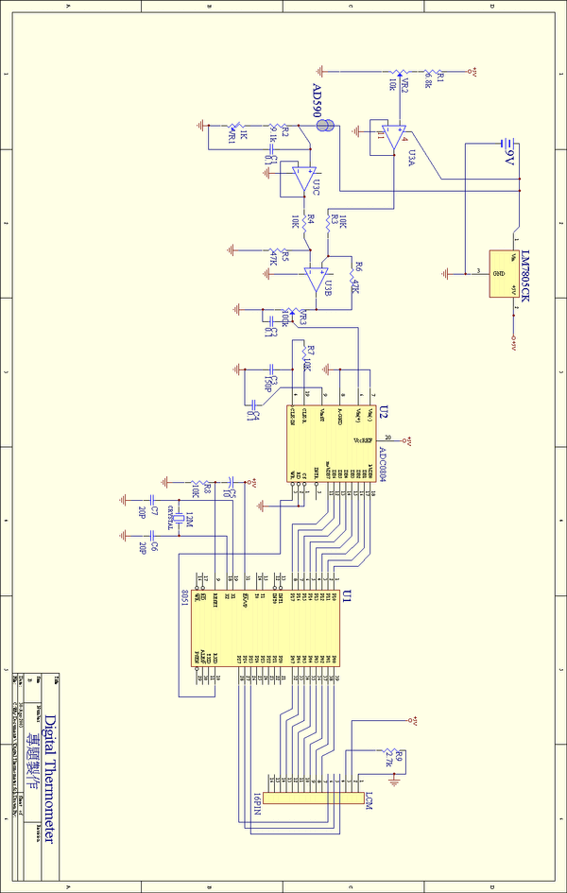
5-2 Digital Thermometer LAYOUT設計圖
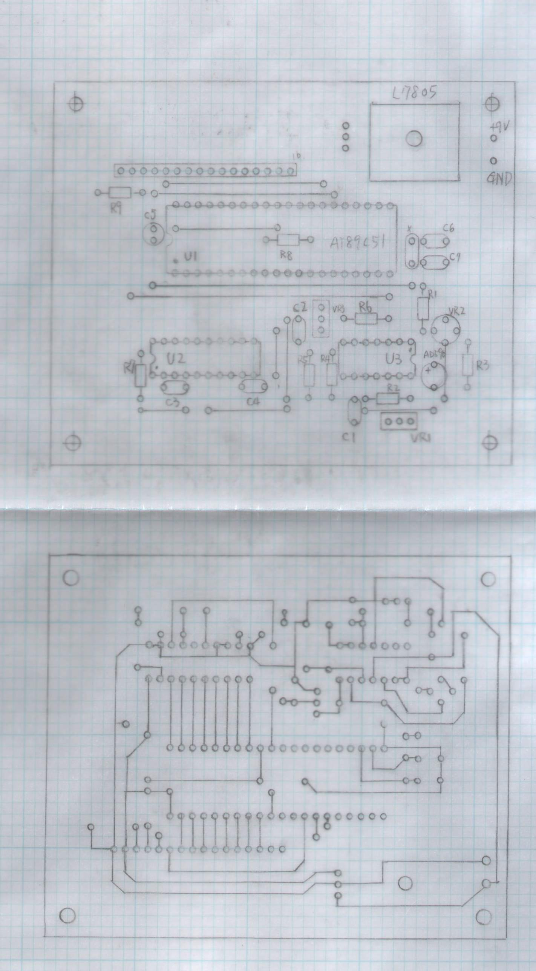

5-3 Digital Thermometer PCB設計圖
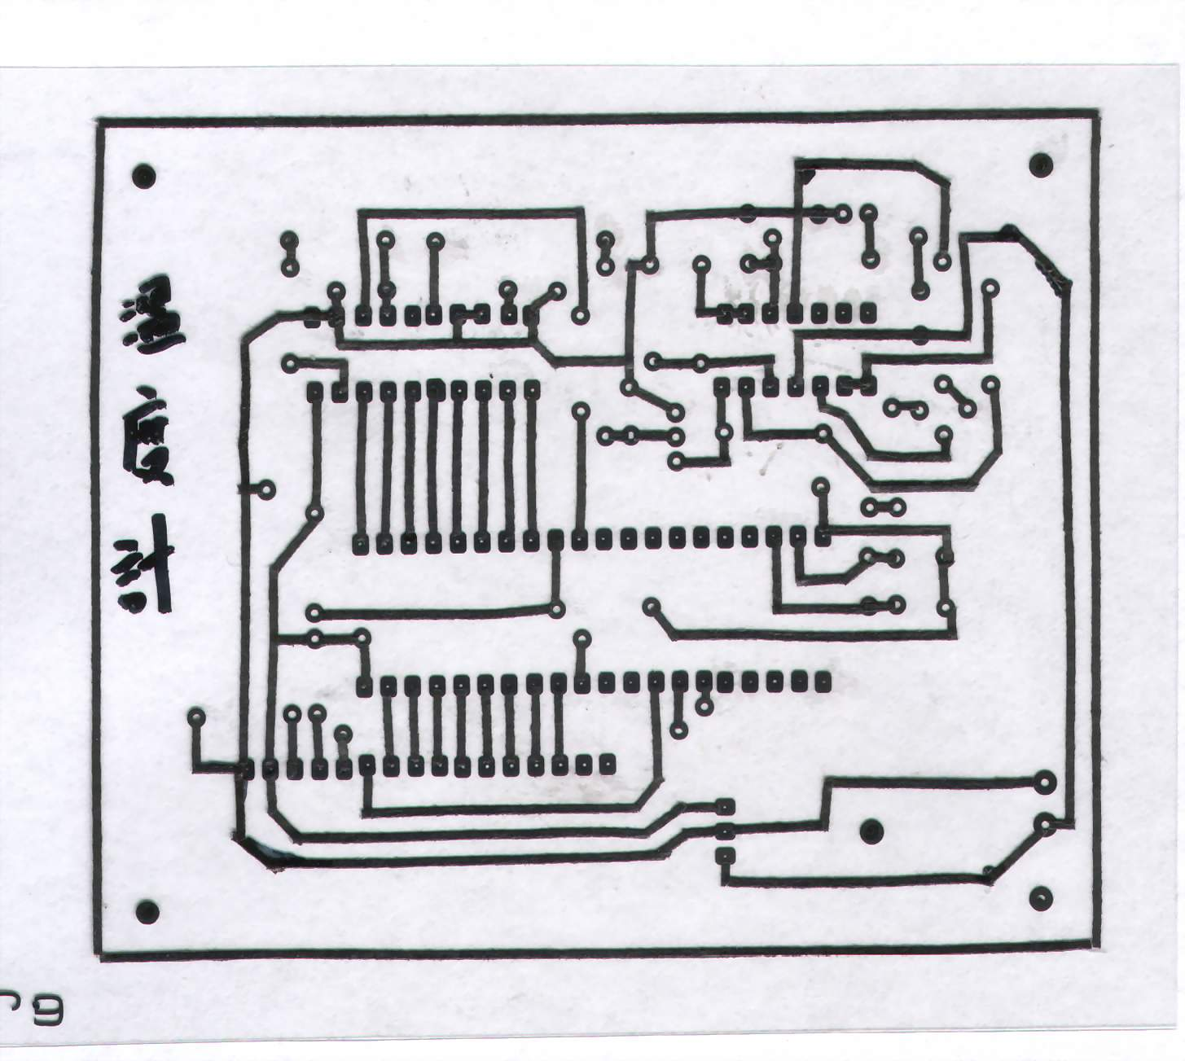

5-4 Digital Thermometer 裝配設計圖
  - 單位:㎜
  - 外殼厚2㎜ ±5﹪
5-4-1 底板頂視圖
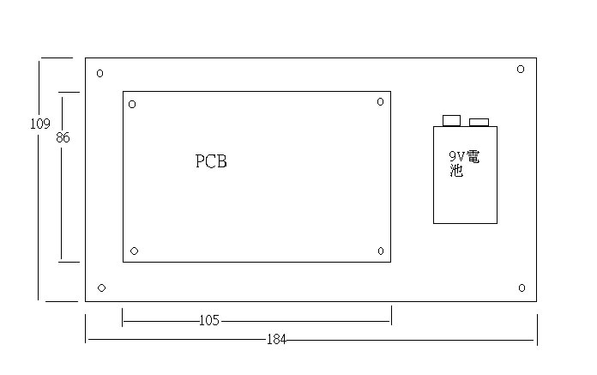
5-4-2上蓋板頂視圖
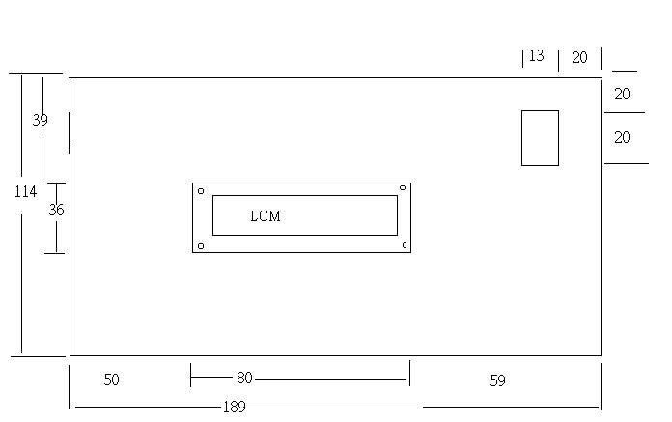

第六章.軟體結構設計
6-1程式控制流程圖
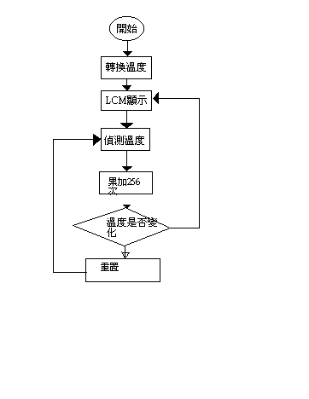
6-2程式碼
ORG 00H
JMP MAIN
;-------主程式-------------------------------
MAIN:
CALL T
MOV 20H,R0 ;存放上一次的溫度值
LOOP1: CALL BCD
CALL ASCII
CALL LCD
CLR F0
LOOP2: CALL T
CALL TEST
JB F0,LOOP1
JMP LOOP2
;---------------------------------------------
T: MOV P1,#FFH ;P1取回溫度值存在R0
CLR P3.0
SETB P3.0
CALL DELAY ;等待AD轉換完成
MOV A,P1
MOV R0,A
RET
;---------delay time=5ms----------------------
DELAY:
MOV R6,#10
DL1: MOV R7,#249
DJNZ R7,$
DJNZ R6,DL1
RET
;----------------------------------------------
BCD: MOV DPTR,#BCDTABLE Binary到BCD之轉換也可用
MOV A,R0 運算的方式達成,但缺點是
MOV B,#02H 指令較多且速度慢,利用查
DIV AB 表的方式較方便,缺點是浪
MOVC A,@A+DPTR 費記憶體的空間
MOV R1,A ;R1存放溫度之BCD碼
RET
;----------------------------------------------------------------------------
BCDTABLE:
DB 00H,01H,02H,03H,04H,05H,06H,07H,08H,09H
DB 10H,11H,12H,13H,14H,15H,16H,17H,18H,19H
DB 20H,21H,22H,23H,24H,25H,26H,27H,28H,29H
DB 30H,31H,32H,33H,34H,35H,36H,37H,38H,39H
DB 40H,41H,42H,43H,44H,45H,46H,47H,48H,49H
DB 50H,51H,52H,53H,54H,55H,56H,57H,58H,59H
DB 60H,61H,62H,63H,64H,65H,66H,67H,68H,69H
DB 70H,71H,72H,73H,74H,75H,76H,77H,78H,79H
DB 80H,81H,82H,83H,84H,85H,86H,87H,88H,89H
DB 90H,91H,92H,93H,94H,95H,96H,97H,98H,99H
;--------------------------------------------------------
ASCII: ;將溫度值轉ASCII碼做顯示
MOV A,R0
ADDC A,#37H
JNB CY,OPEN ;超過100度顯示">100"
MOV 2CH,#30H
MOV 2DH,#30H
MOV 2EH,#31H
MOV 2FH,#3EH
RET
OPEN: MOV A,R0 ;處理最小位數
JB A.0,ASC4 ;是否為奇數,是則顯示'5'
MOV A,#30H ;否則顯示'0'
JMP CODE4
ASC4: MOV A,#35H
CODE4: MOV 2CH,A
;---------------------------------------------------------
MOV A,R0 ;處理小數點
CJNE A,#200,REAL3 ;是否為最大值200,是則顯示'0'
MOV A,#30H
JMP CODE5
REAL3: CJNE A,#0,ASC5 ;是否為最小值,是則顯示空白
MOV A,#20H
JMP CODE5
ASC5: MOV A,#2EH ;顯示"."
CODE5: MOV 2DH,A
;---------------------------------------------------------
MOV A,R0 ;處理個位數
CJNE A,#200,REAL4 ;是否為最大值200,是則顯示1
MOV A,#31H
JMP CODE6
REAL4: CJNE A,#0,ASC6 ;是否為最小值0,是則顯示空白
MOV A,#20H
JMP CODE6
ASC6: MOV A,R1 ;顯示ASCII碼
ANL A,#0FH
ORL A,#30H
CODE6: MOV 2EH,A
;=-------------------------------------------------------
MOV A,R0 ;處理十位數
CJNE A,#200,REAL5 ;是否為最大值200,是則遮沒
MOV A,#20H
JMP CODE7
REAL5: CJNE A,#0,ASC7
MOV A,#20H
JMP CODE7
ASC7: MOV A,R1 ;顯示ASCII碼
ANL A,#F0H
SWAP A
ORL A,#30H
CODE7: CJNE A,#30H,CODE8
MOV A,#20H ;0-9.5度時遮沒
CODE8: MOV 2FH,A
RET
;---------------------------------------------------------
LCD: CALL INIT
MOV A,#54H
CALL RS1
MOV A,#3DH
CALL RS1
MOV A,2FH
CALL RS1
MOV A,2EH
CALL RS1
MOV A,2DH
CALL RS1
MOV A,2CH
CALL RS1
MOV A,#DFH
CALL RS1
MOV A,#43H
CALL RS1
RET
;------------------------------------------------------
INIT: CLR P2.7
CALL LCDRES ;LCD重置
MOV A,#38H ;功能設定
CALL RS0
MOV A,#0CH ;顯示器設定
CALL RS0
MOV A,#01H ;清除顯示器
CALL RS0
MOV A,#06H ;模式設定
CALL RS0
MOV A,#80H ;RAM位址設定
CALL RS0
RET
RS0:
CALL CB ;LCD控制寫入
MOV P0,A
CLR P2.5
CLR P2.6
SETB P2.7
CLR P2.7
RET
RS1:
CALL CB ;LCD資料寫入
MOV P0,A
SETB P2.5
CLR P2.6
SETB P2.7
CLR P2.7
RET
CB:
MOV P0,#FFH ;LCD忙碌旗號檢查
CLR P2.5
SETB P2.6
SETB P2.7
MOV C,P0.7
CLR P2.7
JC CB
RET
LCDRES:
MOV A,#30H ;LCD重置
CALL RS0
MOV R7,#41
RES1: MOV R6,#50
DJNZ R6,$
DJNZ R7,RES1
MOV A,#30H
CALL RS0
MOV R7,#50
DJNZ R7,$
MOV A,#30H
CALL RS0
RET
;------------------------------------------------
TEST:
MOV A,R0
ADD A,R2 ;R2累加256次後得一平均值放在R3
MOV R2,A
JNC NOINC
INC R3
NOINC:
DJNZ R4,TEST2
MOV A,R2
JNB A.7,TEST0
INC R3
TEST0: MOV A,R3
XRL A,20H ;測試是否有溫度變化
JZ TEST1
MOV 20H,R3
MOV R0,20H ;有變化則將20H放到R0做顯示
SETB F0 ;啟動顯示旗標
TEST1: MOV R2,#00H
MOV R3,#00H
TEST2: RET
;-------------------------------------------------
.END
6-3 程式結構之設計與分析
呼叫溫度感測副程式,再將溫度值存到20H等待下一次檢查用,將溫度值利用查表法做Binary到BCD之轉換供顯示用,因為用LCD作Display,所以再呼叫ASCII的轉換副程式,並將顯示的ASCII送到2CH,2DH,2EH,2FH存放,接著呼叫LCD Display副程式將溫度值作靜態顯示,顯示完之後再清除F0旗號,接著做迴圈2的動作,迴圈2將一直感測溫度值256次,再將平均值存在R3和上一次的顯示溫度值做測試是否相同,如果溫度平均值沒有變化則重新計算溫度平均值,如果溫度平均值有變化則將溫度平均值暫存器的值放到20H和R0等待顯示,再啟動F0旗標重新顯示。以下為主要副程式
- T(溫度感測程式) ︰將ADC0804做讀取資料,數值存於R0
- LCD︰將RAM中2CH,2DH,2EH,2FH內的資料變數送到LCM做靜態的顯示
- ASCII︰利用R0,R1作判斷,依序將顯示數字的ASCII送向2CH,2DH,2EH,2FH內
- BCD︰將R0數值轉換成0~99之BCD碼存於R1
- TEST︰R2累加256次後得一平均值放在R3後,做判斷溫度是否變化之用途
第七章.製作程序與測試
1曝光感光板
2顯像0.5~2分鐘
3.清水洗淨
4.蝕刻
5.鑽孔
6.按LAYOUT圖銲妥零件
7. 調整VR1使VR1+R2=10KΩ
8. 打開電源,調整VR2使U3腳3為2.73伏特
9. 再調整VR3使差動放大器增益為3.82
- 按圖裝配機殼

第八章.結果與討論
開機後約2秒中內溫度就穩定下來,因為取平均值顯示,所以溫度顯示很穩定,但如果電池電壓降到9v以下則顯示溫度誤差將近5℃左右,也就是說誤差會因電源電壓誤差而越來越大,實做時發現電源每差1volts,誤差就增加1℃,此外AD590之量測範圍越大其精密度差,因此將電源重新設計,原本設計使用乾電池當作電源,改由經由AC配接器,再送到7805,當三顆可調電阻調至理論值之後可以正常顯示,但因為開機之後機殼內並沒有散熱裝置,AD590又製作於機殼中,機殼內溫度升高而影響準確度,因為室內溫度計大部分場合室長時間使用,考慮此因素有以下幾種方式解決。
因為熱空氣向上,機殼上下需鑽散熱孔,使之熱空氣產生對流,但機殼內外尚有一溫度差,因此必須在調整完之後,經過幾小時之熱機,再利用一溫度計測量室外溫度後計算出此溫差,最後調整VR2使U3腳3為2.73+溫差÷100,視需要加上散熱風扇,缺點是一開機溫度尚未平衡時造成的誤差。
- 電路之問題有些許誤差,其原因是許多材料仍有溫度漂移的問題,類比電路中在設計為達到高性能之要求,尤其電路中以含有感測器,可依其固有的溫度特性對電路進行相對的補償,但此電路之感測器原本就是溫度感測,因此不需要對AD590做溫度補償,上述之解決方式尚有其缺點,因為散熱之好壞直接影響溫度感測之準確度,為求電路之穩定可以將其AD590直接鎖在機殼外部,建議鎖在底板下以免影響外殼之美觀。此外LM7805為主要會發熱的裝置,因此散熱片越大越好,最好能鎖在金屬製的機殼上
- 如果上述之方式仍無法達到長時間使用下低於解析度的誤差則必須修改電路,使參考電壓2.732volts做溫度補償使之更為準確,但限於製作時間有限而放棄功能。
本專題是以硬體的方式將攝氏溫度解碼出來,電路之設計完整,可以修改至相當精密的解析度及大的量測範圍,但如果不需要如此精密,可以做適當的修改如下
當AD590使用10KΩ之壓降電阻,溫度每升高1℃電壓隨之升高10mV,如果直接接至ADC0804的話將可得到約2℃的解析度,因為ADC0804的解析度電壓約為5(Vcc)÷255≒19.6ma ,只要將壓降電阻改成9.8KΩ即可得到2℃之解析度,此作法只需要用到一顆OPA就夠,再利用軟體做修正及顯示,其設計的原理如同前面所述一般。

第九章.製作心得
9-1.結論
達成此一溫度顯示的電路有很多種,而用單晶片來作為控制的心臟有很多好處,除了可以輕易的達到顯示的目的,一可以使電路功能多樣化。此一方式的溫度感測需要精密度極高的電阻調整,其誤差大約在1℃左右,主要是因為量測範圍過大,如果將量測範圍改成0℃~50℃,其解析度就可以到0.25℃,此外,電源採如採用9volts乾電池,一般規格為350mA/hr,因為使用LCD(無背光)相當省電(比多工掃描顯示省約50ma左右),OPA採用LM324屬於低功率型,以減少消耗電流,大約可連續使用3個小時左右(大部分的功率消耗在7805),但實做時用電池作為電源不可靠,因此修改使用AC配接器做電源。整個電路約消耗0.1amp,若採用多工掃描約為0.15amp。
另外網路上有採用AT89C2051控制DS1620組成的類似電路(相關資料至於附錄中),電源消耗會更少且降低成本,還有待進一步研究,能夠做出實用的電路。電源正確的做法應是使用一個中間抽頭式的變壓器(9-0-9volts)及7812,7805分別穩壓出12v,5v,此系統之電源並不可靠,造成因為電源電壓影響之誤差,從此專題中學到製作過程中應該要更謹慎確認每一個細節。
9-2.發展空間
日後可以修改程式, 當電腦開機之後,取用電腦內部電源, 89C51 讀取 ADC0804 由 AD590 轉換而來的數位信號,而經 89C51 內部程式處理,顯示目前溫度,按鈕開關切換顯示設定溫度及增減設定溫度,達到利用89C51輸出PWM波控制電腦內部致冷晶片功率或直流風扇轉速,做為電腦內部的恆溫控制,或是利用SSR控制冷,暖氣機的開關,控制室內的溫度。或是把ON.OFF的方式改成控制 SCR 的觸發角度,也就是市面上變頻式冷氣的原理,此種方式隨著設定溫度控制SCR的觸發角,使壓縮機的功率改變,使室內溫度保持恆定,未來將會繼續朝這方面做研究。

參考文獻
1鄧明發等<<單晶片微電腦控制實作>>。台北市:知行文化事業股份有限公司.民國89年。
2郭盈顯<<Visual Basic與電腦I/O控制實務>>台北市:知行文化事業股份有限公司.民國91年。
3陳茂璋 黃俊廷<<電子電路>>台北市:知行文化事業股份有限公司.民國91年。
4.彭淇湘<<數位邏輯>>台北市:知行文化事業股份有限公司.民國90年。
5鄧錦城<<8051單晶片入門與實作>>台北市:宏友圖書開發股份有限公司.民國89年。
附錄(至於隨附光碟中)
相關IC資料手冊(8051,ADC0804,AD590,LM7805,LM324)
Digital Thermometer_AT89C2051
LCD

智慧財產權聲明
本文中所提到的商標，均屬其合法註冊之分公司所有。而其中所引用之網站畫面及圖片的著作權分屬各公司、團體、法人、或個人所有，在本專題中僅作介紹之用，絕無侵犯著作權之意。

2003年5月3日星期六

